插入图表未显示数据

基本图形

高级图形

堆积图形

所有_图形_配置 使用规则： 维度列添加类型，度量列添加数量 如下

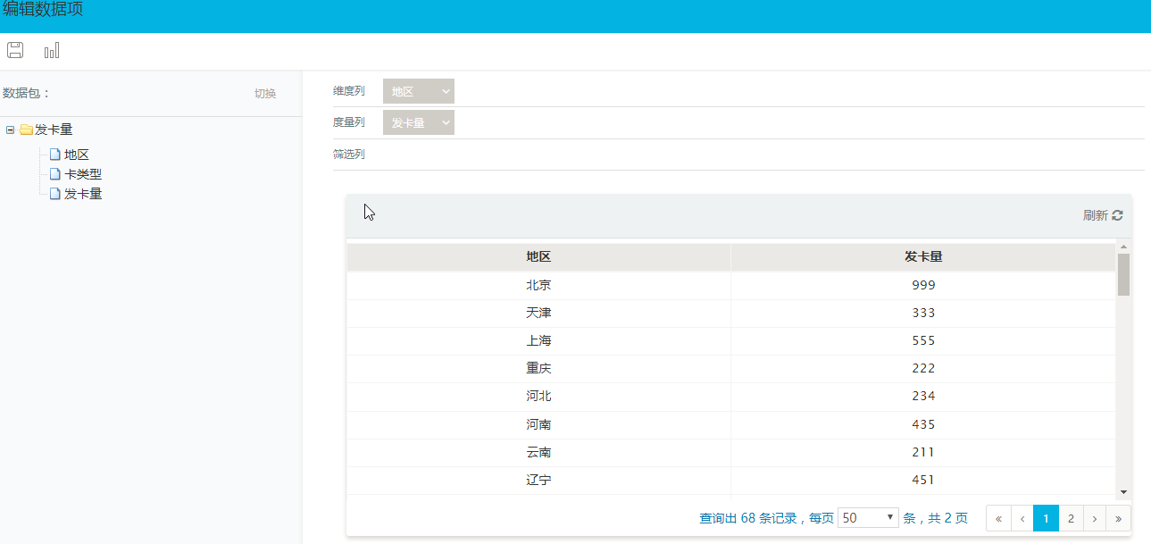

单维度列,多度量列_类型_配置(柱图，折线图，双轴图，条形图，雷达图，面积图，堆积柱图，堆积条形图，堆积柱图，瀑布图)如下

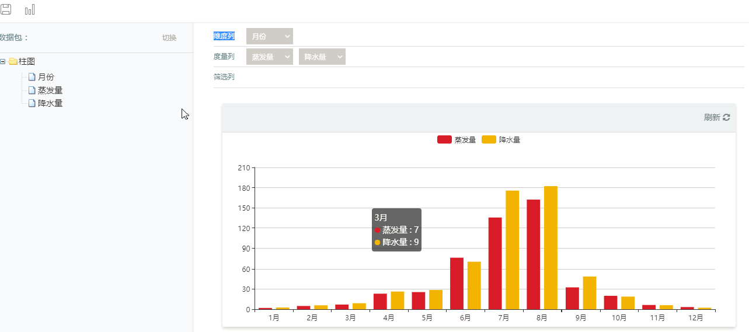

单维度列,单度量列_类型_配置 (扇形图，圆环图，仪表盘，漏斗图，金字塔图，词云图，指示卡)如下

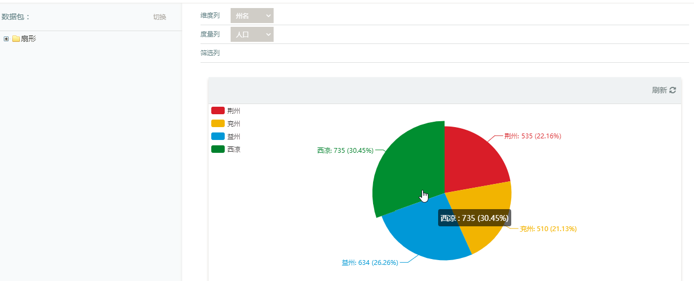

单维度列必须是中国的城市,多度量列_类型_配置(地图) 如下

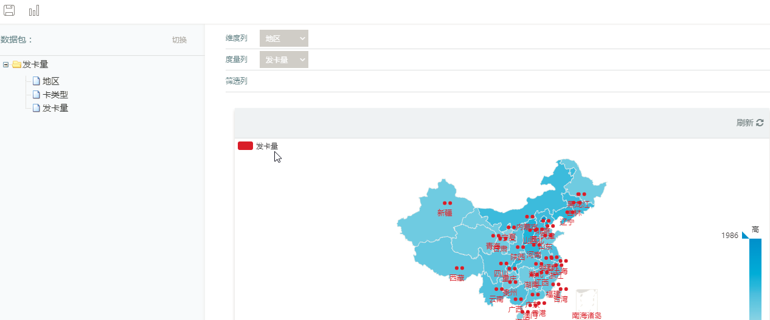

多维度列,单度量列_类型_配置(嵌套环形图)如下
外边圆环展示数据来源，内扇形图进行来源类型分析

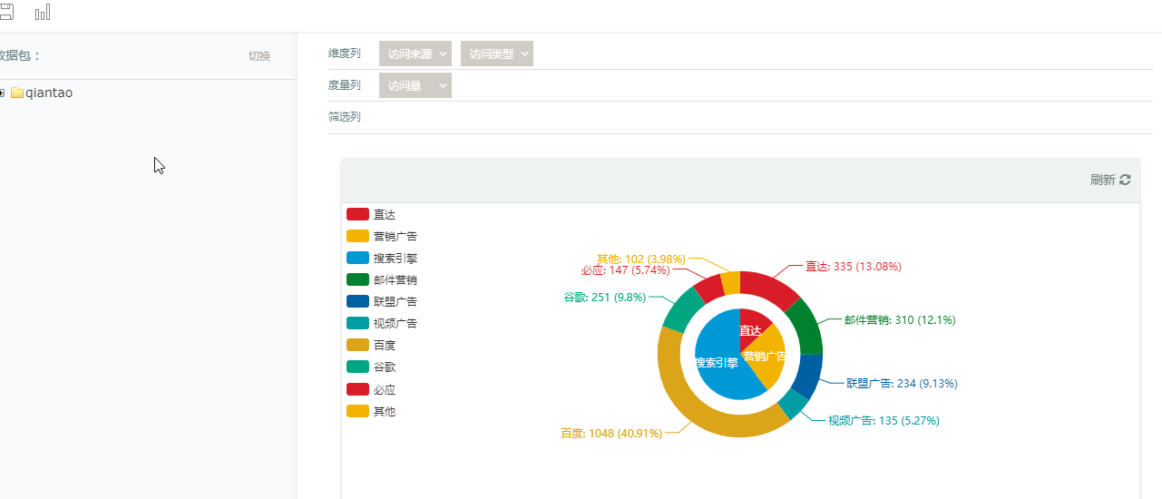

多维度列,多度量列_类型_配置(散点图)如下

